Aprende a Transformar tu Modelo Entidad-Relación en Tablas Reales (Explicado Paso a Paso)
Es un diagrama intermedio entre el modelo entidad-relación y el diseño físico entre bases de datos
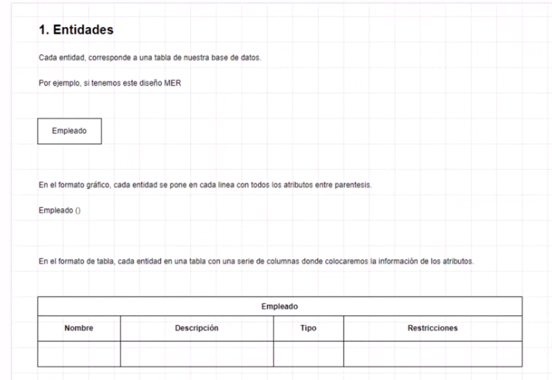
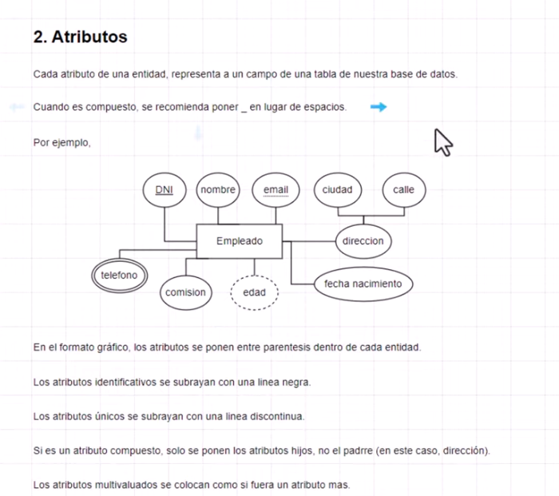
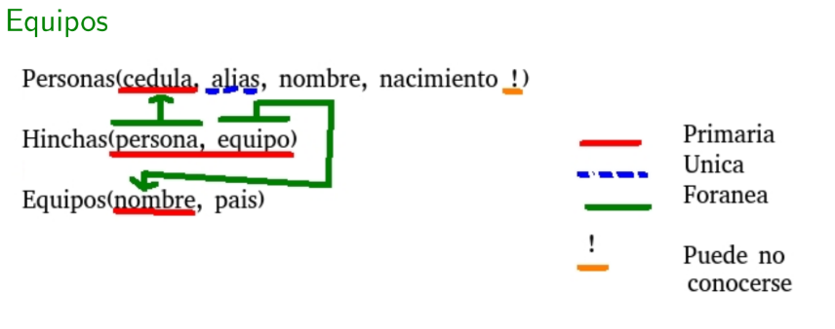
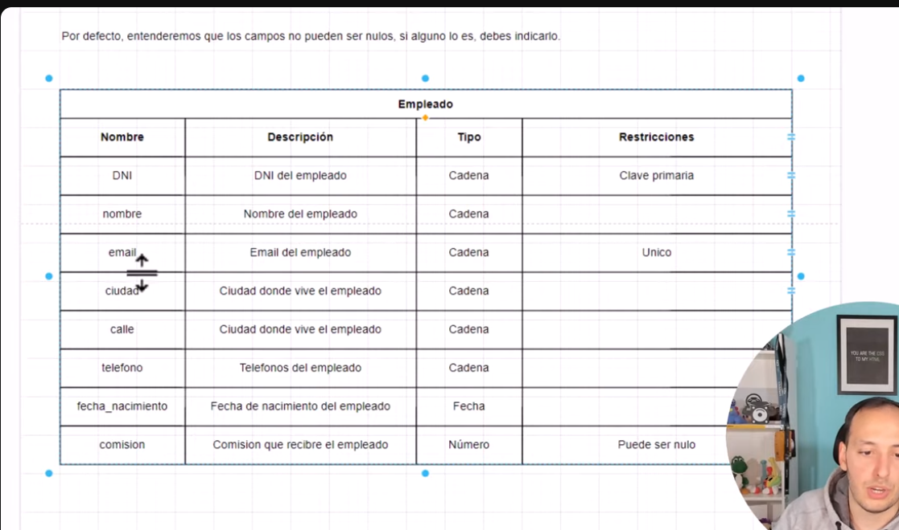

CARDINALIDADES
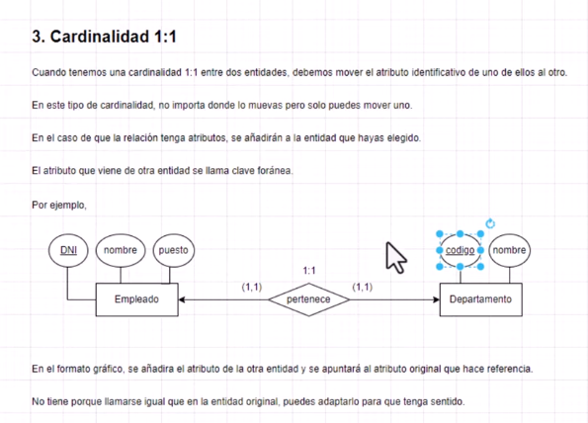

DEPENDE DE LAS FK
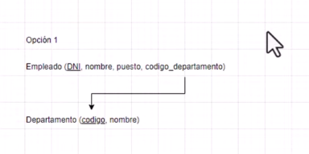
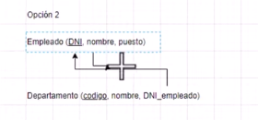

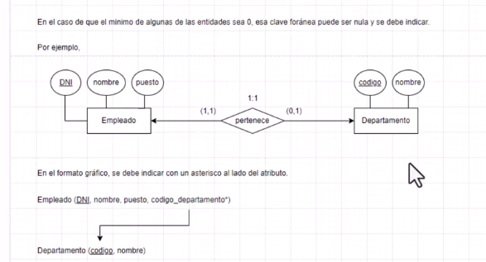

CARDINALIDAD 1 A N
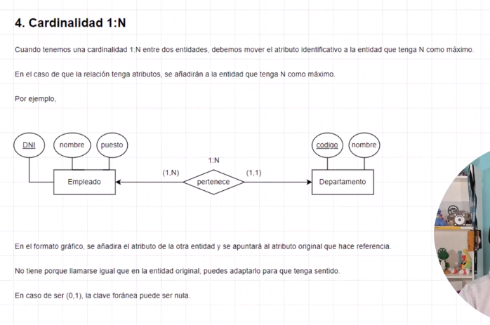
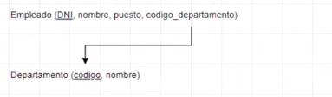

CARDINALIDAD N : N
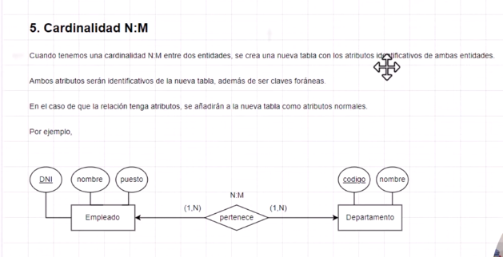
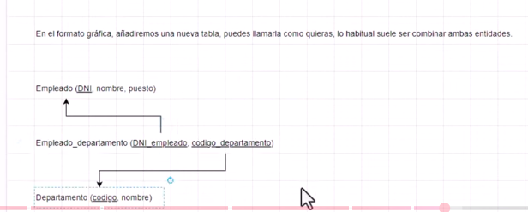
Las de las nueva tabla serán FK y PK a la misma vez
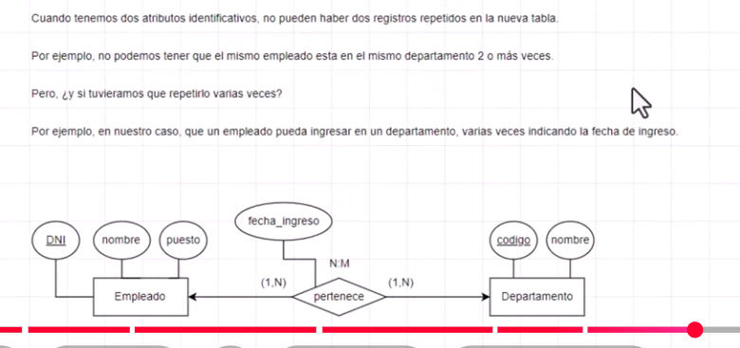
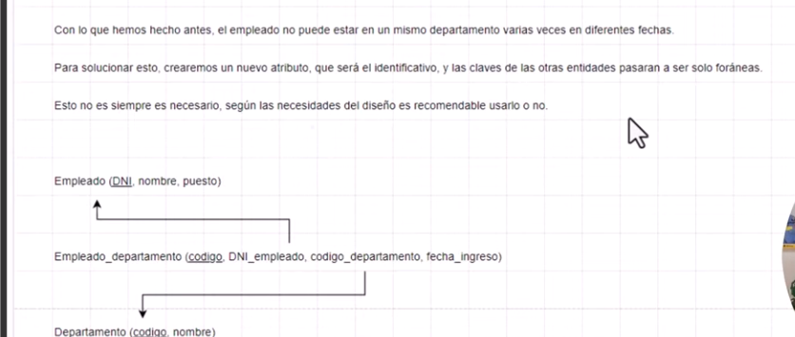
EN LA NUEVA TABLA AHORA SERAN FK Y CREAREMOS UNA PK PARA LA TABLA Y LO DE FECHAS
NOTA: CUANDO TENEMOS QUE MANEJAR HISTORICOS EN N A N, LA MEJOR FORMA ES ASI
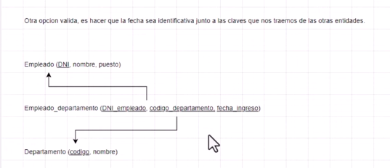

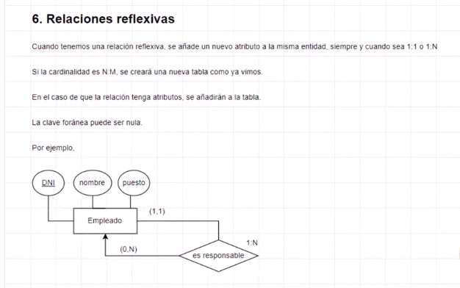
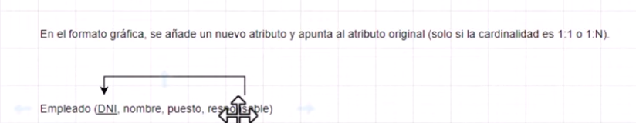
Tendria responsable que seria empleado2(DNI,nombre,puesto, responsable) responsable conecta a DNI
Responsable a va a hacer DNI, responsable será FK
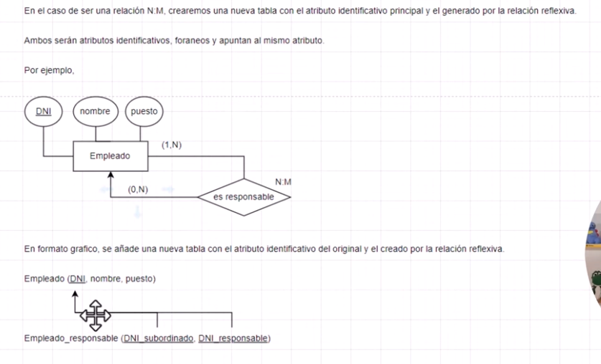
Un empleado es responsable de N empleado y el empleado puede tener varios empleados
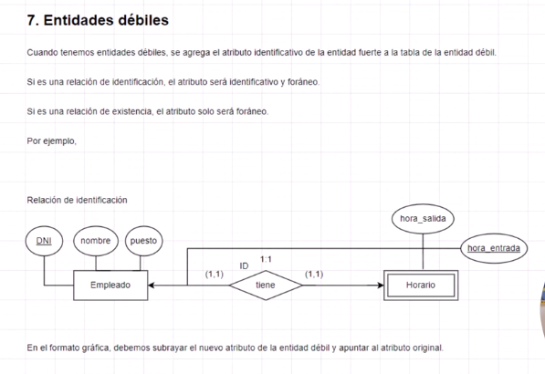
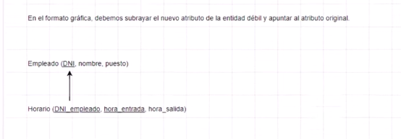

CASO DE EXISTENCIA ENTIDAD FUERTE
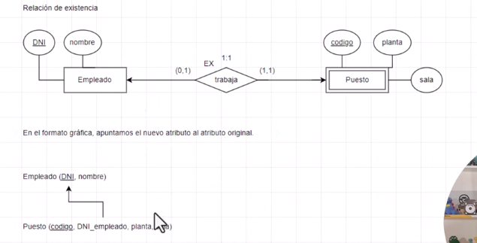
que es una relación de existencia en bases de datos
Gemini dijo
Una relación de existencia (también conocida como dependencia de existencia) ocurre cuando una entidad (llamada entidad débil) no puede existir en la base de datos sin la presencia de otra entidad relacionada (entidad fuerte).
En términos simples: si borras al "padre", el "hijo" deja de tener sentido y debe desaparecer.

Características Principales
- Entidad Fuerte (Dominante): Es la tabla independiente. Su existencia no depende de ninguna otra.
- Entidad Débil (Subordinada): Es la tabla que depende de la fuerte. Su clave primaria suele estar compuesta, en parte, por la clave foránea que apunta a la entidad fuerte.
+1
- Participación Total: La entidad débil siempre tiene una participación total en la relación; no puede haber un registro "suelto" en la tabla dependiente.

Ejemplo Clásico: Facturas y Detalles
Imagina un sistema de ventas:
- Entidad Fuerte: Factura (ID_Factura, Fecha, Cliente).
- Entidad Débil: Linea_Detalle (ID_Linea, ID_Factura, Producto, Cantidad).
Si eliminas la Factura #500 de tu sistema, no tiene ningún sentido mantener guardados los renglones que describen qué productos se vendieron en esa factura. Los detalles dependen de la existencia de la factura cabecera.

Implementación en SQL: ON DELETE CASCADE
Para asegurar que esta regla de existencia se cumpla automáticamente en el motor de base de datos, se utiliza la cláusula ON DELETE CASCADE en la definición de la llave foránea (FK).
SQL
CREATE TABLE Linea_Detalle (
id_linea INT,
id_factura INT,
producto VARCHAR(50),
PRIMARY KEY (id_linea, id_factura),
FOREIGN KEY (id_factura) REFERENCES Factura(id_factura)
ON DELETE CASCADE -- Si borras la factura, borra sus líneas
);
Diferencia con la Relación de Identidad
Es común confundirlas, pero hay un matiz:
- Relación de Existencia: Se enfoca en que la vida del registro depende del otro.
- Relación de Identidad: Ocurre cuando la entidad débil no tiene una clave primaria propia que la identifique de forma única sin usar la clave de la entidad fuerte.

¿Te gustaría que te ayude a identificar si alguna de las tablas de tu sistema de gestión de torneos debería tener este tipo de relación? Por ejemplo, entre los Encuentros (partidos) y el Torneo.
Tú dijiste
y que es una relacion de identifcacion o es la misma que la de identidad?
Gemini dijo
Sí, en el contexto de bases de datos, "relación de identificación" y "relación de identidad" se refieren al mismo concepto. Ambas describen una situación donde una entidad no puede ser identificada de forma única solo con sus propios atributos.
Para entenderlo bien, hay que compararla con la relación de existencia que vimos antes, ya que son "primas hermanas" pero tienen una diferencia técnica clave en la Llave Primaria (PK).

¿Qué es una Relación de Identificación?
Es una relación donde la Llave Foránea (FK) de la entidad hija (débil) forma parte de su propia Llave Primaria (PK).
Esto significa que para identificar un registro específico en la tabla hija, necesitas conocer el identificador de la tabla padre.
Características:
- La entidad hija es una entidad débil.
- Gráficamente (en diagramas de Barker o IDEF1X), se suele representar con una línea continua (a diferencia de la línea punteada para relaciones no identificadoras).
- Si el padre desaparece, el hijo pierde su identidad técnica.

Ejemplo Comparativo: El Caso de las Habitaciones
Imagina un Hotel y sus Habitaciones.
- Relación de Identificación (Entidad Débil): Si decides que las habitaciones se numeran como "1, 2, 3" en cada piso. La habitación "1" no es única en el hotel; existe la "1" del piso 1 y la "1" del piso 2.
  - PK de Habitación: {ID_Piso, Num_Habitacion}.
  - Aquí, el ID_Piso es tanto FK como parte de la PK. Sin el piso, la habitación no tiene identidad propia.
- Relación de No Identificación (Entidad Fuerte): Si decides que cada habitación del hotel tiene un código de barras único global (ej: HAB-9982).
  - PK de Habitación: {Codigo_Unico}.
  - El ID_Piso sigue estando ahí como FK para saber dónde está, pero no es necesario para identificar la habitación.

Resumen de Diferencias
Concepto | Relación de Existencia | Relación de Identificación
Enfoque | La vida del registro (¿Puede vivir solo?). | La identidad del registro (¿Cómo lo encuentro?).
Llave Primaria | El hijo puede tener su propia PK independiente. | La PK del hijo incluye la FK del padre.
Dependencia | Lógica y de integridad. | Estructural y de identificación.

GENERALIZACION (HERENCIA)
